
لدى ماتكوم مساق كامل لتعليمك على الشبكات:
فيما يلي مقدمة مختصرة للشبكات
شبكة الحاسوب هي عبارة حاسوبين او اكثر متصلين مع بعضهما البعض للمشاركة في المعلومات.
LAN
هذا المصطلح يعني Local Area Network وتعني شبكة حاسوب محلية. مثال: شبكة الحاسوب في الكلية. توجد في مكان واحد. تقوم بالمشاركة في ملفات وطابعات واجهزة اخرى. الاتصال عن طريق الكوابل.
WAN
اختصار لـ Wide Area Network وتعني شبكة الكمبيوتر في عدة مواقع. مثلا: مجموعة مواقع في كل موقع يوجد LAN وهذه المواقع مرتبطة مع بعضها البعض فهذه الشبكة من المواقع تسمى WAN . تشترك المواقع في المشاركة بالملفات والطباعة. نوع الارتباط بين المواقع يكون مودم او ISDN او DSL او Cable او خط مستأجر leased line .
الشبكة تتكون ببساطة من ثلاث مكونات:
(1) البروتوكول للاتصال: قوانين الاتصال
(2) رابط بين اجهزة الكمبيوتر مثلا: كيبل او خط ISDN
(3) خدمات الشبكة: او ما هو جاهز للمشاركة كملفات او طابعات
الشبكات نوعين: اما ان تكون عبارة عن جهاز مرتبط بجهاز مرتبط بجهاز...الخ ويسمى ذلك Peer to peer . فائدته اقل كلفة ولكن لا يعمل بشكل فاعل بين الاجهزة (مشاكل في ادارة الملفات بين الاجهزة). يمكن استخدامه (او التفكير باستخدامه) في حالة عدد الاجهزة المتصلة اقل من 10 اجهزة.
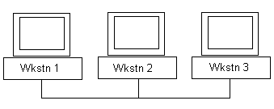
اما النوع الثاني فهو ان تكون الاجهزة مرتبطة ببعضه البعض مع وجود جهاز رئيسي يسمى الخادم server وتسمى باقي الاجهزة clients
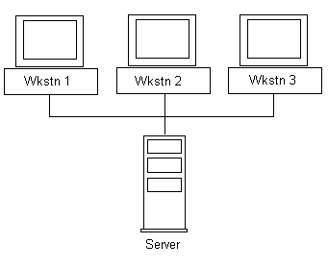
فوائدها:
يوجد نقطة رئيسية وهي نقطة الاتصال مع الجهاز الخادم
اكثر كلفة ولكنه اكثر امانا واكثر فاعلية واقل مشاكل في الاتصال
هناك انواع منه: جهاز خادم للملفات وجهاز خادم للطابعات زجهاز خادم للبريد االكتروني وجهاز خادم للانترنت.
برامج الخادم: NT ، 2000، XP ، Novell Netware ، Unix ، Apple Talk .

انواع الشبكات من ناحية تصميم الاتصال بين الاجهزة:

Physical Topologies:
Bus المسار | Star نجمة | Ring حلقة
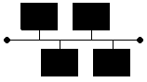 | 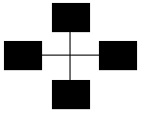 | 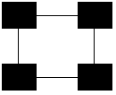

مكونات الشبكات:
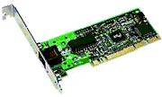 | NIC يعني بطاقة الشبكة وهو اختصار للكلمة Network Interface Card .  وانواعه: ISA, PCI او يكون للكمبيوتر المتنقل PCMCIA
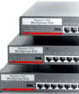 | Hub : عبارة عن switch بين الاجهزة.
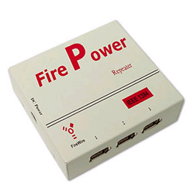 | Repeater: وهو جهاز يوضع بين كل مسافة لتقوية اشارة البث بين جهاز  الكمبيوتر والخادم.
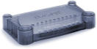 | Router  : وهو جهاز يقوم بتوزيع المعلومات بين الاجهزة حسب عناوينها. مثال: يقوم بتوزيع الانترنت على جميع الاجهزة في الشبكة.
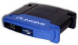 | Bridge : يقوم ايضا بنقل المعلومات بين الشبكات
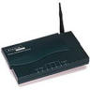 | Gateway : يقوم بترجمة المعلومات بين الشبكات المختلفة.
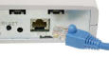 | Modem : وهو الجهاز الذي يربط خط التلفون بالكمبيوتر.
انواع الكوابل:
هنالك نوعين رئيسيين:
(1) fiper optic : وهو غال الثمن ولكنه سريع جدا واستخدامه معقد.
(2) Twisted pair : وهو النوع الشائع لربط الاجهزة في الشبكات المحلية : رخيص الثمن، سريع نسبيا حسب نوعه، واستخدامه سهل وهو متوفر بنوعين:
(أ) STP : Sheilded twisted pair يكون السلك مغلف من الداخل بالقصدير. يستخدم حينما يكون هناك تخوف من ضعف او تشوش الاشارة في الشبكة بسبب الكهرباء او المايكروويف او غيرها من الاشارات.
(ب) UTP : Unsheilded twisted pair لا يكون السلك مغلف من الداخل .
انواع الكوابل من هذا النوع:
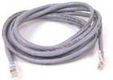

Category | Description
1 | Voice (UTP only)  للصوت
2 | 4 ازواج من الاسلاك  4 twisted pairs, data transmission up to 4 Mbps (UTP only), token ring
3 | 4 twisted pairs, data transmission up to 10 Mbps, Ethernet
4 | 4 twisted pairs, data transmission up to 16 Mbps, token ring
5 | هذا النوع هو الدارج في كل مكان ويلزم استخدامه دائما ويسمى  CAT5  هنالك نوعين منه:  UTP or STP  هو يو تي بي وهوUTP  ارخص سعرا لانه غير مغلف ويستخدم اربع اسلاك منه فقط اما الثاني فهو مغلف لمنع تداخل المجال المغناطيسي الصادر من اسلاك خطوط الكهرباء ويستخدم اربع اسلاك اخرى لعمل منع التداخل المغناطيسي  سرعة نقل المعلومات حتى مئة ميغابايت في الثانية  4 twisted pair, data transmission up to 100 Mbps, Ethernet and fast Ethernet
6 | 4 twisted pair, data transmission up to 155 Mbps, fast Ethernet
7 | 4 twisted pair, data transmission up to 1000 Mbps, gigabit Ethernet
طريقة ربط كيبل شبكة - مباشر
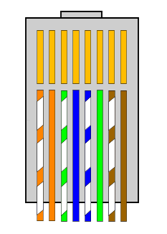
طريقة ربط كيبل شبكة معكوس:
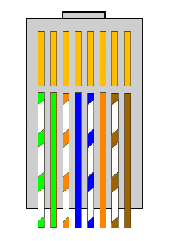

انواع الكوابل من ناحية جهة الربط:
RJ-45 مثل عظمة التلفون ولكن اكبر منها
Coaxial مثل عظمة الفيديو والصحن

انواع الاتصال بين الاجهزة:
(1) simplex : تبعث المعلومة من طرف واحد
(2) Half-duplex : تبعث المعلومة من كلا الطرفين ولكن ليس في نفس الوقت. مثال: المخشير
(3) Full-Duplex : مثال: التلفون
الايقونات على الشبكات:
Shared Folder | Shared Drive | Mapped Drive
  دوسية مشتركة |   قرص صلب مشترك | 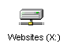  دوسية على شكل سواقة اقراص على الشبكة

